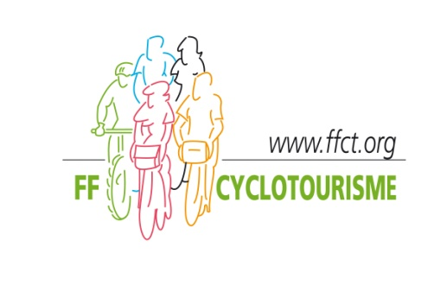 BULLETIN D’ADHESION

Président : Jean Luc GRISVAL
8 le Bas de la Côte 88240 LA CHAPELLE AUX BOIS
03 29 36 04 07 - : jeanluc.grisval@hotmail.fr
Club N° 04506 c

Je soussigné, ANNEE 2017

Adhérent : Nom : Prénom :

Conjoint : Nom Prénom

Adresse :

Code postal : Ville :

Date et lieu de naissance :

: Domicile Professionnel : Portable :

- Mail : ……………………………………………………………….( merci de nous informer d’un changement d’adresse en cours d’année !)

Licence : - 25 ans + 25 ans Famille

- désire prendre une licence FFCT au sein du club « Groupe Cyclo de Dounoux » pour l’année 2O17.
- m’engage à respecter les règles de fonctionnement du club et à participer activement aux manifestations qu’il organise.
- autorise le Trésorier du Groupe Cyclo de DOUNOUX à effectuer toutes les opérations bancaires relatives au règlement de ma licence ainsi qu’à toutes autres opérations de prélèvement ou virement concernant mon activité au sein du club. (*)Je serai informé de l’opération au moins 15 jours avant l’émission du prélèvement.

Date Signature

Tarif des licences 2017, assurance Petit braquet comprise, sans la revue.

- Plus de 25 ans 46 €
- Moins de 25 ans 31 €
- Moins de 18 ans GRATUIT
- Famille 77 € pour deux adultes
- 26 € pour jeune - 25 ans
- Revue cyclo 24 € (18 € pour tout nouvel adhérent)
- Sympathisant 18 €

Pièces à fournir :
- Relevé d’Identité Bancaire (pour ceux qui ne l’ont pas encore donné)
- Certificat médical pour le bon exercice de l’activité cyclotouriste pour les plus de 50 ans et les nouveaux licenciés.

Adresse postale : Corinne PIERREL 2 Chemin de la Lamproie 88220 XERTIGNY
TEL 0329360171
Mail : corinne.pierrel@orange.fr

